Lab 3: DDP / DALI 구현 및 프로파일링

1. 실험 환경
- RTX 3090 × 2 (GPU 간 P2P 미지원), PyTorch 2.4.1, DALI 1.51.2, Nsight Systems 2025.5.1
- ResNet-18, CIFAR-10, 1 epoch. Batch: DP는 전체 512, DDP와 DALI는 GPU당 512
- GPU busy = epoch 중 GPU에서 커널이나 복사가 실행된 시간 비율 (GPU Metrics 수집 불가). 피크 메모리는 --cuda-memory-usage=true로 별도 측정

2. Problem 0–5: Nsight 로그 생성 및 DDP
- P0 (launch.sh): 학습 명령을 nsys profile -o $NSIGHT_LOG_DIR/$NSIGHT_FILE_NAME로 감쌌다. 기본 trace(cuda, nvtx, osrt)로 커널, 복사, NVTX 구간이 기록되고, mp.spawn한 DDP 프로세스도 같은 리포트에 포함된다.
- P1 run_process: mp.spawn(func, args=(args,), nprocs=num_gpu)으로 GPU마다 프로세스 하나를 만든다.
- P2 initialize_group: init_process_group("nccl", init_method="tcp://host:port", rank=proc_id, world_size=num_gpu) 후 torch.cuda.set_device(proc_id).
- P3 destroy_process: dist.destroy_process_group()
- P4 model_to_DDP: 모델을 현재 GPU로 옮겨 DDP(model, device_ids=[device])로 감싼다 (프로세스당 GPU 하나).
- P5 get_DDP_loader: DistributedSampler(num_replicas=world_size, rank=rank)로 GPU마다 겹치지 않는 1/N 데이터를 쓴다. 셔플은 sampler가 담당하고 batch는 GPU당 512.
검증: 1·2·4 GPU에서 sampler 인덱스가 겹치지 않고, DDP gradient가 shard별 gradient의 평균과 일치했다(상대 오차 < 10⁻⁵).

3. Problem 6–7: DALI 데이터 로더

3.1 Problem 6 – CifarPipeline
torchvision 변환을 표 1의 DALI 연산으로 옮겼다. 시드는 12345 + shard_id로 GPU마다 다른 증강을 적용한다.
torchvision | DALI 연산 | 설명
DistributedSampler | fn.readers.file(shard_id, num_shards, random_shuffle, pad_last_batch=True) | GPU마다 겹치지 않는 1/N 파일, 패딩으로 iteration 수 일치
이미지 디코딩 | fn.decoders.image(device="mixed") | CPU 스레드에서 디코딩, GPU로 출력
RandomCrop(32, padding=4) | fn.paste(ratio=40/32) + crop_pos_x/y ∈ {0, 1/8, …, 1} | 0-패딩 후 0–8 픽셀 offset
RandomHorizontalFlip() | fn.random.coin_flip(0.5) → mirror | 확률 0.5 좌우 반전
ToTensor + Normalize | fn.crop_mirror_normalize(mean=255·μ, std=255·σ, FLOAT, CHW) | crop, flip, 정규화를 한 번에
Cutout(16) | fn_dali_cutout (제공) | 정규화 후 적용
표 1. torchvision 변환과 대응하는 DALI 연산

3.2 Problem 7 – get_DALI_loader
- rank, world size, GPU는 torch.distributed와 initialize_group() 설정을 사용한다. batch는 GPU당 512로 DDP와 iteration 수가 같다.
- DALIGenericIterator(reader_name="Reader", last_batch_policy=PARTIAL, auto_reset=True)를 DALIWrapper로 감싸 DataLoader와 같은 (input, target)을 반환한다.
검증: test 10,000장이 torchvision 결과와 일치했고(오차 4.8×10⁻⁷), train 출력은 모두 원본의 crop·flip 변형 중 하나와 일치했다. shard는 겹치지 않는다.

4. 프로파일링 결과 분석
항목 | DP  1 GPU | DP  2 GPU | DDP  1 GPU | DDP  2 GPU | DALI  1 GPU | DALI  2 GPU
Epoch 시간 | 25.1 s | 23.3 s | 25.0 s | 13.4 s | 10.0 s | 5.2 s
속도 향상 (DP 1 GPU 대비) | 1.00× | 1.08× | 1.00× | 1.87× | 2.52× | 4.80×
Iteration당 데이터 로딩 | 157 ms | 160 ms | 155 ms | 163 ms | 0.4 ms | 0.6 ms
GPU busy | 37% | 26% / 25% | 38% | 36% / 38% | 94% | 92% / 91%
피크 GPU 메모리 (GPU당) | 3.45 GiB | 1.81 GiB | 3.53 GiB | 3.48 GiB | 3.72 GiB | 3.67 GiB
표 2. 방법별 비교 (DALI = DDP + DALI, 'A / B'는 GPU 0 / GPU 1)
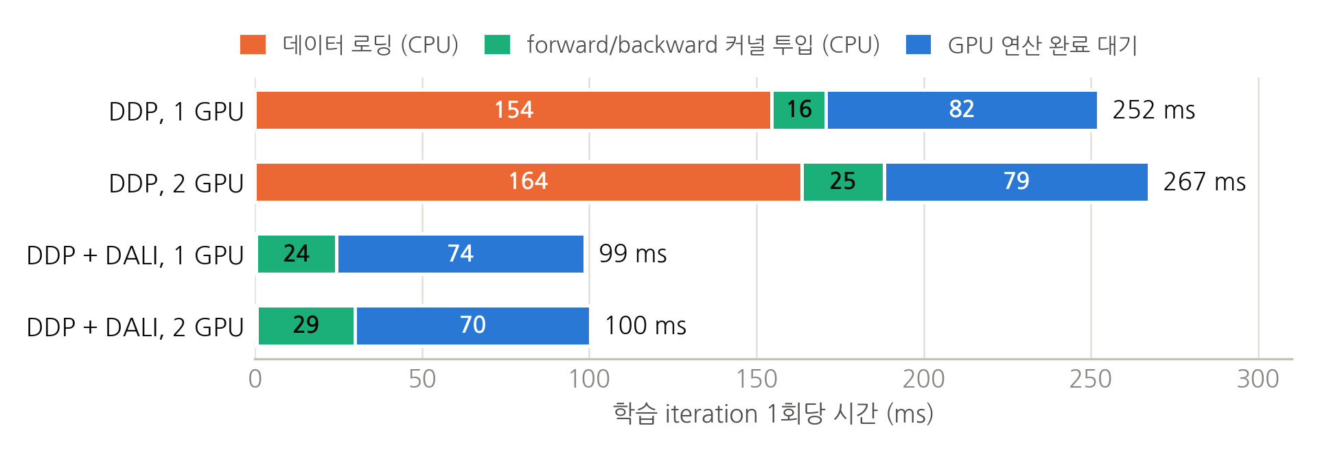
그림 1. 학습 iteration 1회의 시간 구성 (epoch 평균)
- DP: 1 GPU에서도 iteration의 약 60%가 데이터 로딩(num_workers=0)이라 GPU busy가 37%다. 2 GPU에서는 한 프로세스가 전체 batch를 로딩하고, 모델 복제(broadcast)와 gradient 수집(reduce), host를 거친 입력 전송(P2P 미지원)이 더해져 1.08배에 그친다. GPU busy는 26%로 떨어지고, GPU당 batch가 256이라 메모리는 1.81 GiB로 줄어든다.
- DDP: 프로세스마다 자기 shard를 로딩하므로 iteration 수가 절반이 되어 1.87배 빨라진다. 각 프로세스는 여전히 로딩을 기다리므로 GPU busy는 약 37%로 그대로다. NCCL all-reduce는 GPU 시간의 3–5%이고, GPU당 batch가 512로 같아 메모리도 1 GPU와 비슷하다.
- DALI: 디코딩은 별도 CPU 스레드에서, 증강은 GPU에서 하고 다음 batch를 학습과 동시에 prefetch한다(그림 2). 데이터 대기가 155 ms에서 0.4 ms로 줄어 GPU busy가 94%가 되고, 2 GPU에서 다시 1.9배 빨라진다(DP 1 GPU 대비 4.8배). DALI 자체 GPU 커널은 GPU 시간의 0.2%뿐이므로 향상은 데이터 준비와 학습의 중첩에서 온다. 버퍼와 prefetch 큐로 GPU당 메모리는 약 190 MiB 늘어난다.
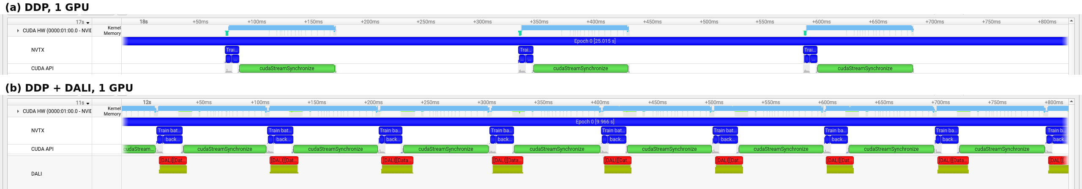
그림 2. 같은 800 ms 구간의 Nsight 타임라인. (a) DDP 3 iteration, (b) DDP + DALI 8 iteration. CUDA HW: GPU 커널, 초록: GPU 대기, DALI: prefetch

